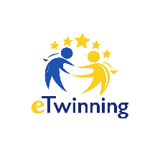
Skills Up! Lessons For Life – Učimo, stvaramo i povezujemo se
U sklopu međunarodnog eTwinning projekta Skills Up! Lessons For Life, učenici osmog razreda Osnovne škole Bol pod mentorstvom učiteljice engleskog jezika Zdravka Koljatić pokazali su koliko su kreativni, marljivi i spremni na suradnju.
Kroz različite aktivnosti razvijaju digitalne vještine, ali i ono još važnije – komunikaciju, timski rad i međusobno razumijevanje s vršnjacima iz drugih država.
Na samom početku projekta predstavili su svoju državu Hrvatsku te su se pomoću umjetne inteligencije predstavili svojim vršnjacima.
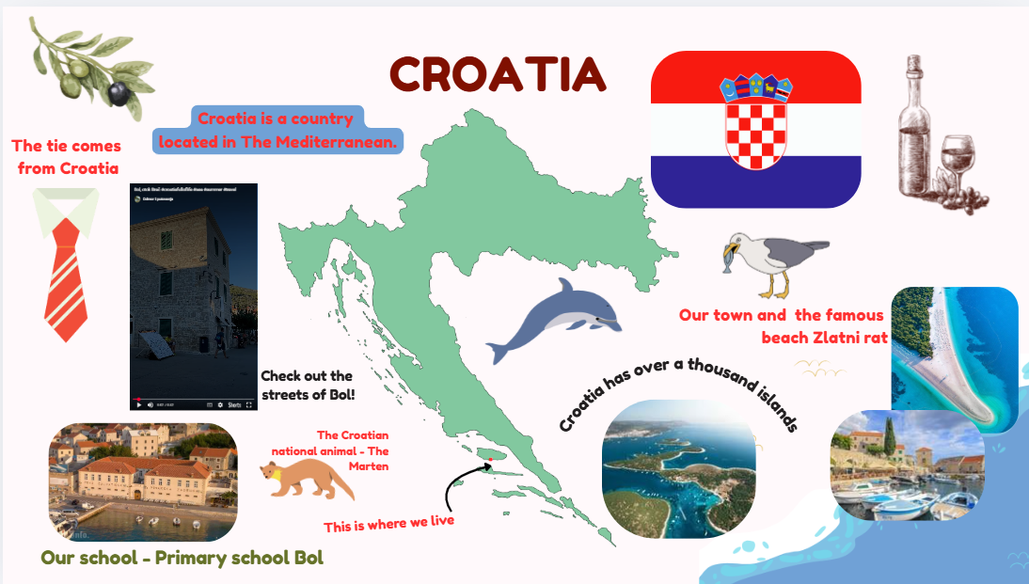



Tijekom projekta učenici izrađuju raznovrsne digitalne materijale – prezentacije, plakate, videouratke i interaktivne sadržaje. Posebno je vrijedno što svoje radove redovito dijele s partnerskim školama te razmjenjuju iskustva, ideje i primjere dobre prakse. Na taj način uče kako koristiti digitalne alate na odgovoran i kreativan način, ali i kako poštovati različitosti i kulture svojih vršnjaka.
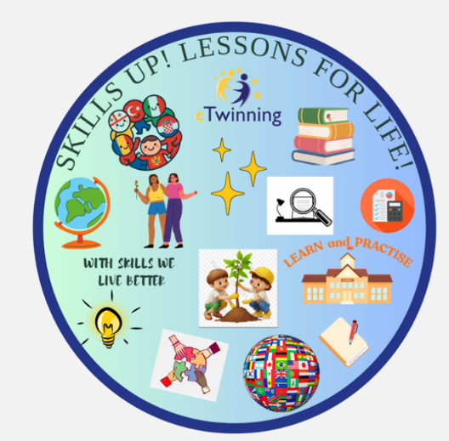
Veliki korak za sve sudionike bio je izrada prvog zajedničkog uratka – službenog logotipa projekta. Sve države sudjelovale su u osmišljavanju i kreiranju idejnog rješenja, a zajedničkim glasovanjem odabran je logo koji predstavlja jedinstvo, suradnju i razvoj životnih vještina. Ovaj zadatak pokazao je koliko je timski rad važan te kako se uz dobru komunikaciju može doći do kvalitetnog i zajedničkog rezultata.

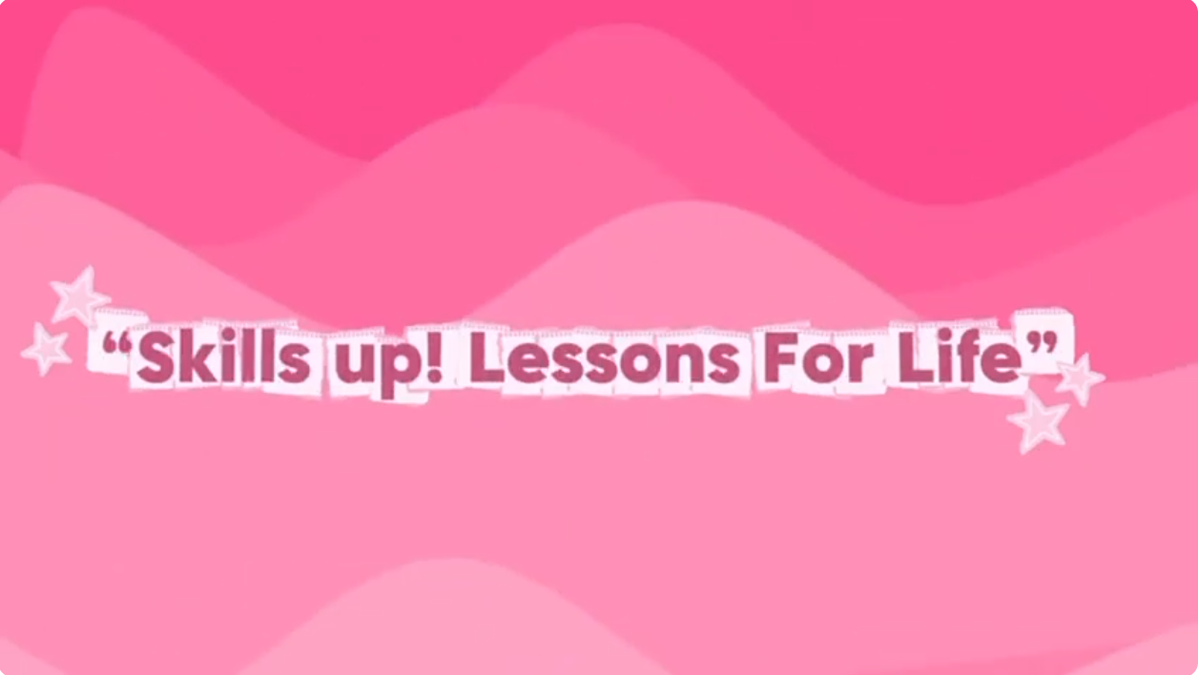
Naša skupina učenika imala je posebnu čast izraditi promotivni video za projekt. Učenici su s velikim entuzijazmom planirali scenarij, snimali kadrove i uređivali video materijal. Kroz taj proces razvijali su tehničke vještine, ali i kreativnost, organizacijske sposobnosti te samopouzdanje. Završni rezultat ponosno smo podijelili s partnerima, a pozitivne reakcije dodatno su motivirale naše učenike.

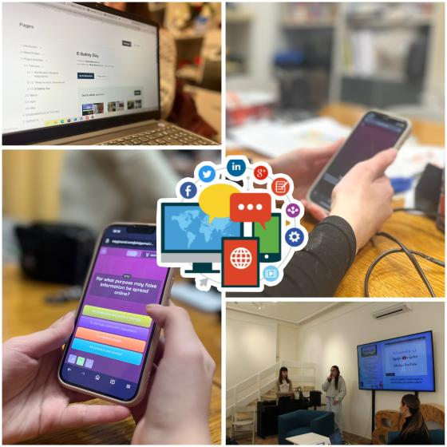
Tijekom mjeseca veljače obilježili smo i Dan sigurnijeg interneta - eSafety Day. Kroz radionice i prezentacije razgovarali smo o sigurnom i odgovornom ponašanju na internetu. Učenici su predstavili svoje jače i slabije strane, promišljali o osobnom napretku te postavili ciljeve za daljnji razvoj digitalnih i životnih vještina.

Projekt Skills Up! Lessons For Life nije samo prilika za učenje novih digitalnih alata, već i za stvaranje prijateljstava, jačanje samopouzdanja i razvijanje vještina koje će učenicima koristiti tijekom cijelog života. Ponosni smo na njihov trud, odgovornost i spremnost na suradnju te se veselimo novim zajedničkim aktivnostima i izazovima koji su pred nama.



